区科技工业区管委会2020年政府信息公开工作年度报告
2020年，区科技工业区管委会（以下简称“管委会”）认真贯彻落实《中华人民共和国政府信息公开条例》、《拱墅区人民政府办公室关于印发2020年拱墅区政务公开工作要点的通知》（拱政办发〔2020〕14号）等文件要求，强组织、建机制、抓落实，扎实推进政务信息公开工作。
一、总体情况
（一）主动公开
根据省市区政务公开文件要求，管委会围绕区委区政府中心工作，结合管委会重点工作，进一步梳理主动公开信息，依托拱墅区门户网站主平台，依法依规做好重点领域信息的主动公开。2020年主动公开机构概况、领导及工作人员信息、部门文件等信息11条。

（二）依申请公开
按照“公开为原则，不公开为例外”的原则，进一步加强部门之间的协作，规范工作流程，做到应公开尽公开。2020年，管委会共收到依申请公开事项1项，已依法作出回复。
（三）平台建设
以拱墅区门户网站为信息公开主渠道，充分利用微信、微博、公共活动场所电子显示屏、报刊等载体，不断拓展管委会信息公开形式。不断完善管委会信息报送机制，增强微信、微博等政务新媒体信息推送的适用性和及时性，“今日北软”微信公众号共发布文章400余篇。同时，加强与主流媒体合作，借助媒体的影响力加大宣传力度，拓展服务渠道，全年共发布外媒报道近300篇。

（四）政策解读和回应关切
管委会2020年未发布过规范性文件，也未出台相关政策，故无政策解读信息。
- 政府信息管理和监督保障
管委会十分重视政务公开工作，一是做好重点领域信息公开管理，如招标投标信息、重大项目建设变更信息等相关内容；二是切实加强领导，明确办公室作为政府信息公开的职能科室，全面协调处理日常事务，同时设有专人负责政务公开相关工作，建立了“信息发布审查、保密条例复核、政务信息员发布、过错责任追究”的“四级”工作机制，确保做好区政府门户网站信息的上报、维护及更新工作；三是加大信息报送力度，每季度对上报信息数量进行统计并通知各科室，切实保障信息发布的数量与质量，努力提高公开实效。
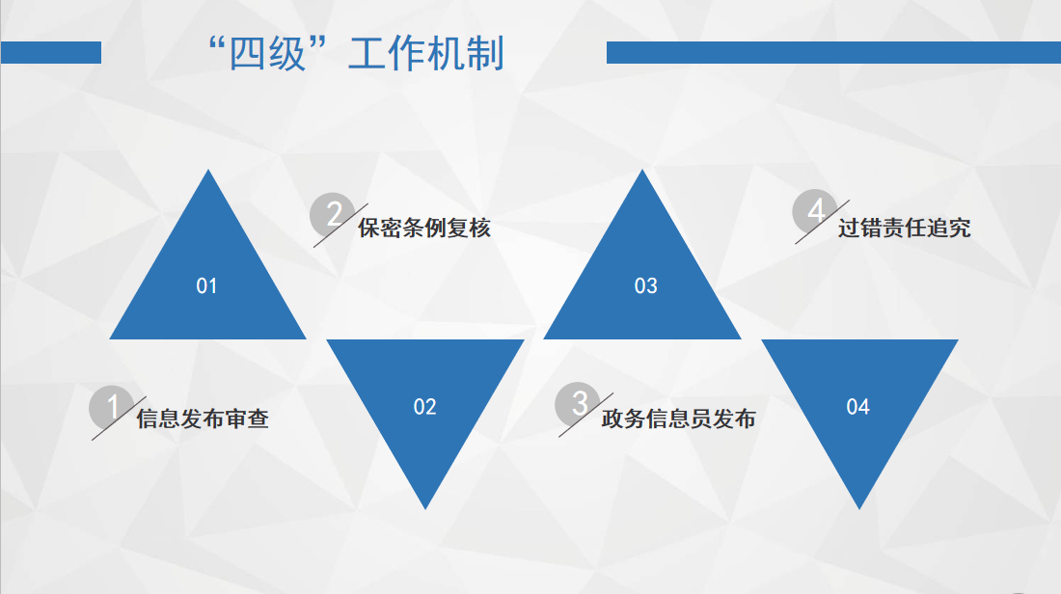

二、主动公开政府信息情况
第二十条第（一）项
信息内容 | 本年新  制作数量 | 本年新  公开数量 |  | 对外公开总数量
规章 | 0 | 0 |  | 0
规范性文件 | 0 | 0 |  | 0
第二十条第（五）项
信息内容 | 上一年项目数量 | 本年增/减 |  | 处理决定数量
行政许可 | 0 |  | 0 | 0
其他对外管理服务事项 | 0 |  | 0 | 0
第二十条第（六）项
信息内容 | 上一年项目数量 | 本年增/减 |  | 处理决定数量
行政处罚 | 0 |  | 0 | 0
行政强制 | 0 |  | 0 | 0
第二十条第（八）项
信息内容 | 上一年项目数量 |  | 本年增/减
行政事业性收费 | 0 |  | 0
第二十条第（九）项
信息内容 | 采购项目数量 |  | 采购总金额
政府集中采购 | 5 |  | 644.51万元

三、收到和处理政府信息公开申请情况
（本列数据的勾稽关系为：第一项加第二项之和，等于第三项加第四项之和） |  |  | 申请人情况
 |  |  | 自然人 | 法人或其他组织 |  |  |  |  | 总计
 |  |  |  | 商业企业 | 科研机构 | 社会公益组织 | 法律服务机构 | 其他
一、本年新收政府信息公开申请数量 |  |  | 0 | 1 | 0 | 0 | 0 | 0 | 1
二、上年结转政府信息公开申请数量 |  |  | 0 | 0 | 0 | 0 | 0 | 0 | 0
三、本年度办理结果 | （一）予以公开 |  | 0 | 0 | 0 | 0 | 0 | 0 | 0
 | （二）部分公开（区分处理的，只计这一情形，不计其他情形） |  | 0 | 0 | 0 | 0 | 0 | 0 | 0
 | （三）不予公开 | 1.属于国家秘密 | 0 | 0 | 0 | 0 | 0 | 0 | 0
 |  | 2.其他法律行政法规禁止公开 | 0 | 0 | 0 | 0 | 0 | 0 | 0
 |  | 3.危及“三安全一稳定” | 0 | 0 | 0 | 0 | 0 | 0 | 0
 |  | 4.保护第三方合法权益 | 0 | 0 | 0 | 0 | 0 | 0 | 0
 |  | 5.属于三类内部事务信息 | 0 | 0 | 0 | 0 | 0 | 0 | 0
 |  | 6.属于四类过程性信息 | 0 | 0 | 0 | 0 | 0 | 0 | 0
 |  | 7.属于行政执法案卷 | 0 | 0 | 0 | 0 | 0 | 0 | 0
 |  | 8.属于行政查询事项 | 0 | 0 | 0 | 0 | 0 | 0 | 0
 | （四）无法提供 | 1.本机关不掌握相关政府信息 | 0 | 0 | 0 | 0 | 0 | 0 | 0
 |  | 2.没有现成信息需要另行制作 | 0 | 0 | 0 | 0 | 0 | 0 | 0
 |  | 3.补正后申请内容仍不明确 | 0 | 0 | 0 | 0 | 0 | 0 | 0
 | （五）不予处理 | 1.信访举报投诉类申请 | 0 | 0 | 0 | 0 | 0 | 0 | 0
 |  | 2.重复申请 | 0 | 0 | 0 | 0 | 0 | 0 | 0
 |  | 3.要求提供公开出版物 | 0 | 0 | 0 | 0 | 0 | 0 | 0
 |  | 4.无正当理由大量反复申请 | 0 | 0 | 0 | 0 | 0 | 0 | 0
 |  | 5.要求行政机关确认或重新出具已获取信息 | 0 | 0 | 0 | 0 | 0 | 0 | 0
 | （六）其他处理 |  | 0 | 1 | 0 | 0 | 0 | 0 | 1
 | （七）总计 |  | 0 | 1 | 0 | 0 | 0 | 0 | 1
四、结转下年度继续办理 |  |  | 0 | 0 | 0 | 0 | 0 | 0 | 0

四、政府信息公开行政复议、行政诉讼情况

行政复议 |  |  |  |  | 行政诉讼
结果维持 | 结果纠正 | 其他结果 | 尚未审结 | 总计 | 未经复议直接起诉 |  |  |  |  | 复议后起诉
 |  |  |  |  | 结果维持 | 结果纠正 | 其他结果 | 尚未审结 | 总计 | 结果维持 | 结果纠正 | 其他结果 | 尚未审结 | 总计
0 | 0 | 0 | 0 | 0 | 0 | 0 | 0 | 0 | 0 | 0 | 0 | 0 | 0 | 0

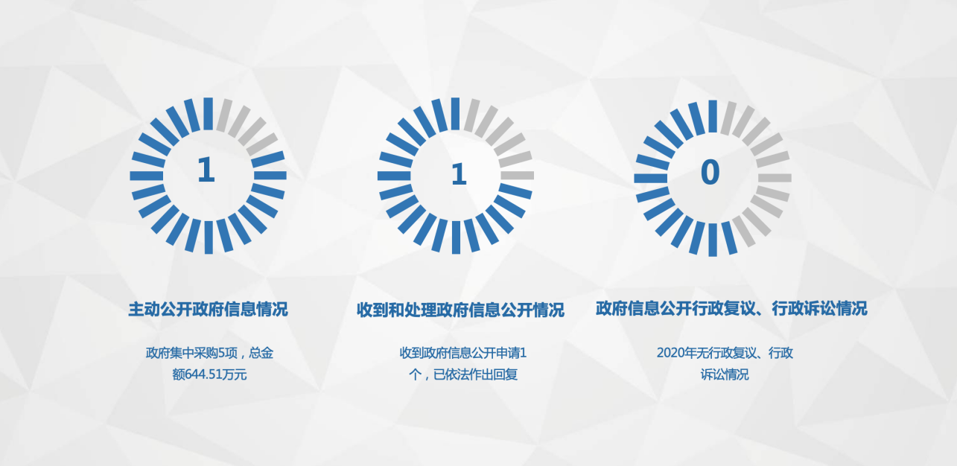
五、存在的主要问题及改进情况
管委会仍需紧紧围绕区委区政府决策部署，结合园区工作实际，进一步加强政府信息公开力度，拓宽政府信息公开渠道，力争政务公开工作再上新台阶。
具体举措如下：一方面，要全面提高信息公开质量。聚焦管委会工作实际，根据政务公开文件精神，加强政务信息全生命周期管理，进一步规范政务信息制作、保存、上报等相关流程，完善公开信息的内容，确保政务信息的权威性、及时性及有效性。另一方面，要加强信息公开业务能力。要主动加强与上级部门的沟通协调，及时掌握最新工作要求，认真学习、深入研究，同时积极汲取优秀人员经验，强化主动公开意识，增强专业素养，确保政务公开工作开展高效、有序。
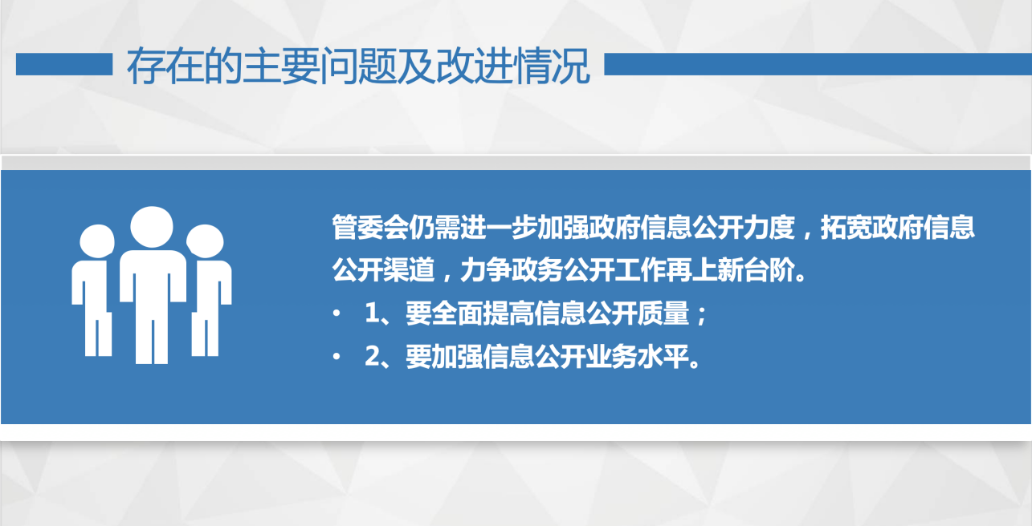
六、其他需要报告的事项
无。

